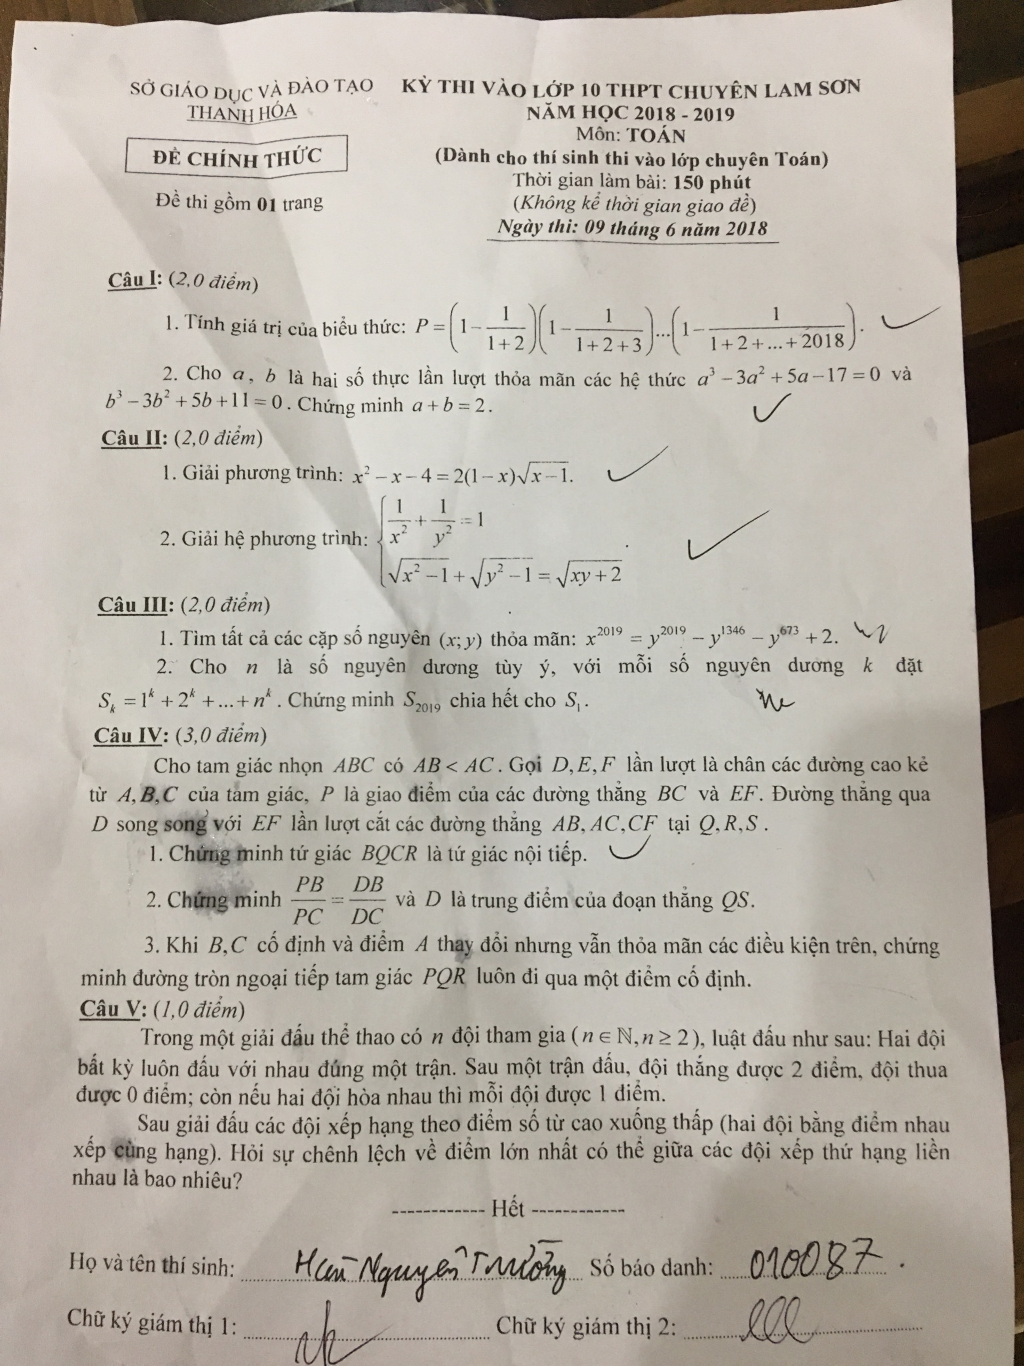
ĐÁP ÁN CHI TIẾT TOÁN LỚP 10 THANH HÓA
(Dành cho thí sinh chuyên toán)
GV giải – Nguyễn Đức Tính – TP Thanh Hóa
Câu I (2.0 điểm)  1/ Tính giá trị biểu thức  2/ Cho a, b là hai số thực lần lượt thỏa mãn các hệ thức và . Chứng minh a + b = 0 | Điểm
ĐÁP ÁN  1/ Tính giá trị biểu thức P  Ta có ; ;  =>  =>  =>  =>  =>  => | 1.0
2/ Chứng minh a + b = 2  Xét thay vào vế trái của , ta có  => thỏa mãn  => | 1.0
Câu II (2.0 điểm)
1/ Giải phương trình :
2/ Giải hệ phương trình :
ĐÁP ÁN  1/ Giải phương trình : (Đ/k : x ≥ 1)  PT⬄. Đặt , ta có PT  ⬄ ⬄  Do =>  => t - 1 = 0 => t = 1 => (t/m)  Vậy phương trình có một nghiệm x = 2 | 1.0
2/ Giải hệ phương trình :  Đ/k xác định của hệ phương trình (*)  Hệ PT ⬄  Từ (2) =>  ⬄ , Thay (1) vào ta có  ⬄  ⬄  ⬄  ⬄  ⬄  ⬄⬄  Tư (1) ta có  - xy = 2⬄  Vậy hệ PT có một nghiệm duy nhất | 1.0
Câu III
1/ Tìm tất cả các cặp số nguyên x, y thỏa mãn :
2/ Cho n là số nguyên dương tùy ý , với mỗi số nguyên dương k, đặt . Chứng minh chia hết cho
ĐÁP ÁN  1/ Tìm tất cả các cặp số nguyên x, y thỏa mãn :  Đặt => a, b là số nguyên  Ta có  => (1)  Và (2)  Từ 1,2 => => =>  Vì a, b là số nguyên => a = b hoặc a = b+ 1  Với a = b, thay vào ta có  ⬄ ⬄⬄  =>  Với a = b+ 1, thay vào ta có  ⬄⬄  ⬄ (Loại)  Vậy có một cặp số nguyên thỏa mãn : x = y = - 1 | 1.0
2/ Cho n là số nguyên dương tùy ý , với mỗi số nguyên dương k, đặt . Chứng minh chia hết cho  Ta có :  => chia hết cho n + 1 (1)  Và Chi hết cho n (2)  Vì n và n + 1 là hai số nguyên tố cùng nhau, nên từ (1) và (2) => chia hết cho n(n+1)  => chia hết cho  Mà  => chia hết cho (với mọi k)  => chia hết cho (ĐPCM) | 1.0
Câu IV : Cho tam giác nhọn ABC có Ab < AC . Gọi D, E, F lần lượt kẻ từ A, B, C của tam giác , P là giao điểm của đường thẳng BC và EF. Đường thẳng qua D và song song với EF lần lượt cắt các đường thẳng AB, AC, CF tại Q, R, S
1/ Chứng minh tứ giác BQCR là tứ giác nội tiếp
2/ Chứng minh và D là trung điểm của đoạn thẳng QS
3/ Khi B, C cố định, điểm A thay đổi nhưng vẫn thỏa mãn điều kiện trên, chứng minh đường tròn ngoại tiếp tam giác PQR luôn đi qua một điểm cố định.
ĐÁP ÁN
Hình vẽ
1/ Chứng minh tứ giác BQCR là tứ giác nội tiếp  Xét tứ giác BFEC có => BFEC nội tiếp  => mà =>(1)  Do QR//EF => (đồng vị) (2)  Từ (1) và (2) => => Tứ giác BQCR nội tiếp (ĐPCM) | 1.0
2/ Chứng minh và D là trung điểm của đoạn thẳng QS  + Chứng minh  Gọi H là giao điểm của ba đường cao của tam giác ABC  Các tứ giác AEHF, BDHF nội tiếp (Vì có tổng hai góc đối bằng 180º)  => (cùng chắn cung AE), (đối đỉnh), (cùng chắn cung BD) => mà (đối đỉnh) => => FB là phân giác của ∆FPD => (t/c) (3)  Do FC ⊥ FB (gt) => FC là phân giác góc ngoài của ∆FPD  => (t/c) (4)  Từ 3, 4 => => (ĐPCM)  + Chứng minh D là trung điểm của đoạn thẳng QS  Do FE//QR => (đồng vị) => => DF = DQ (5)  Ta có : và => => DF = DS (6)  Từ 5,6 => DQ = DS => D là trung điểm của đoạn thẳng QS | 0.75  0.25
3/ Khi B, C cố định, điểm A thay đổi nhưng vẫn thỏa mãn điều kiện trên, chứng minh đường tròn ngoại tiếp tam giác PQR luôn đi qua một điểm cố định.  Gọi M là trung điểm của cạnh BC => M cố định  Do tứ giác BQCR nội tiếp (câu a) => DQ.DR = DB.DC (7)  Ta có : =>=>=>=>  =>  Ta lại có :  Thay PB vào ta có  = (8)  Từ 7, 8 => mà (đối đỉnh)  => ∆QDP ~ ∆MDR => hay  => Tứ giác QPRM nội tiếp => Đường tròn ngoại tiếp tam giác PQR luôn đi qua điểm cố định M(ĐPCM) | 1.0
Câu V : Trong một giải đấu thể thao có n đội tham gia ( n ∈N, n ≥ 2), luật đấu như sau : Hai đội bất kỳ luôn đấu với nhau đúng một trận, sau mỗi một trận, đội thắng được 2 điểm, đội thua được 0 điểm ; còn nếu hai đội hòa thì mỗi đội được 1 điểm . Sau giải đấu các đội xếp hạng theo điểm số từ cao xuống thấp (Hai đội bằng điểm nhau xếp cùng hạng) . Hỏi sự chênh lệch về điểm lớn nhất có thể giữa các đội xếp hạng liền nhau là bao nhiêu ?
ĐÁP ÁN  - Đội đứng thứ nhất có điểm cao nhất là A = 2(n – 1) điểm (Đội này đấu n – 1 trận với n – 1 đội còn lại đều thắng)  - Xét n – 1 đội còn lại, ta xác định đội đứng nhất trong n – 1 đội còn lại có số điểm nhỏ nhất là bao nhiêu  Gọi T là tổng số điểm của n – 1 đội đấu với nhau, số trận của n – 1 đội còn là  => T = (n – 1)(n – 2). (Dù thắng – thua hay hòa, thì sau mỗi trận đều có 2 điểm)  Gọi B là số điểm của đội nhất trong n – 1 đội còn lại  =>=>  => =>  Sự chênh lệch về điểm lớn nhất có thể giữa các đội xếp hạng liền nhau là n điểm. | 1.0
Thầy : Nguyễn Đức Tính – TP Thanh Hóa

